**MATEMATIKA, 2. RAZRED 23.11.2020**

**NARAVNA ŠTEVILA DO 5 – ŠTEVILO 2**

**PREŠTEJ IN POVEŽI S PRAVO ŠTEVILKO**



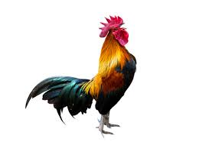

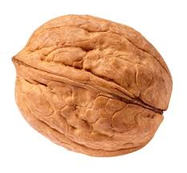 **1**

 **2**





**PREŠTEJ IN ZAPIŠI ŠTEVILKO**

  

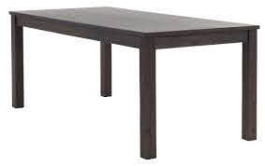

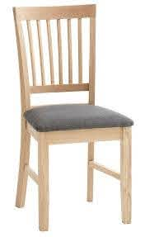 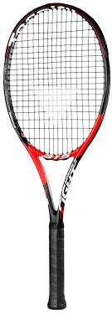 

 

**NARIŠI TOLIKO PREDMETOV, KOT ZAHTEVA ŠTEVILKA**

2 1 2

**BRAVO, KONČAL SI.** 